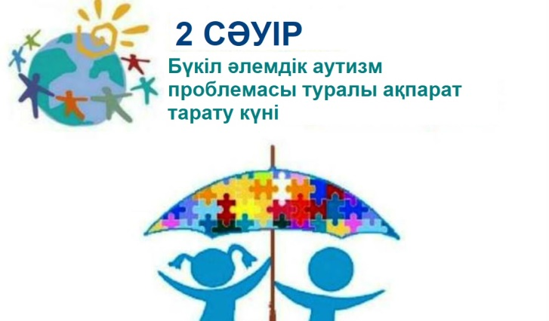

- Терапия 80-ші жылдары Еуропа елдерінде пайда болды;
- Аутизмде туа біткен, жүре пайда болған ауытқулар бар;
- Аутизм алғашқы үш жылда пайда болады;
- Аутист бала 88 баланың 1-інде туады;
- аутист ұл балалар қыздарға қарағанда көбірек;
- Аутизмді жай өсіру мүмкін емес;
- Аутисттің ақаулары, ашуы немесе одан бас тартуы басқаларға зиян келтіру ниетімен байланысты емес.

Арнайы білім берусіз (емделусіз) АСБ және соған ұқсас бұзылыстары бар балалардың 90% -дан астамы ауыр мүгедектікке ұшырайды, ал уақтылы және адекватты түзету кезінде балалардың 60% -ы мектеп бағдарламасына сәйкес оқуға мүмкіндік алады, және бәрін отбасы жағдайына бейімдеуге болады.



Маған түсінуге көмектес
Маған түсінуге көмектес

БІЛУ МАҢЫЗДЫ

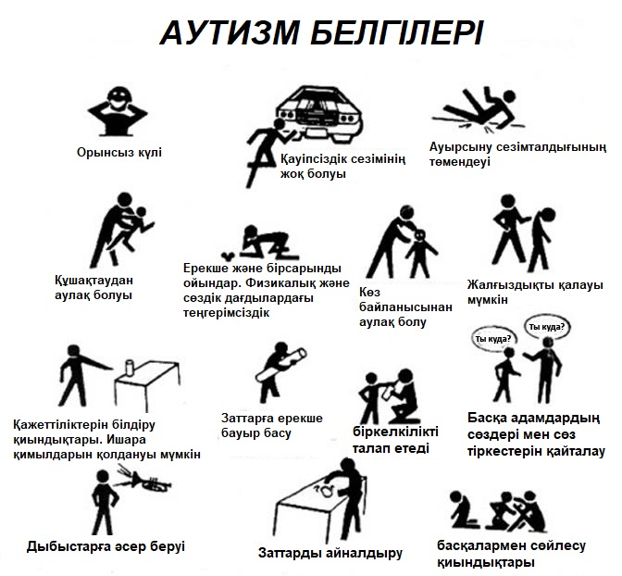

ТҮСІНУ МАҢЫЗДЫ

- Ерте диагностика оңалтуды уақытында бастауға және болашақта аутизммен ауыратын балалардың өмір сүру сапасын едәуір жақсартуға мүмкіндік береді;

- Оқшаулануына қарамастан, аутизммен ауыратын адамдар осы әлемнің бір бөлігі болғысы келеді;

- Аутизмнің болуы балалардың білім алуына кедергі болмайды;

- Аутист баламен өзара әрекеттесу, оның қызығушылықтары мен стереотиптерін ұстану және оны бірлескен кеңістікке тарту сәттілік әкеледі!

КӨМЕКТЕСУ МАҢЫЗДЫ

- Баланың негізгі қажеттіліктерн түсіну;
- Оның жағымсыз қылықтарын жеңу;
- Баланың тамақтану және гигена қарапайым дағдыларын қалыптастыру;
- Баланың когнитивті дамуына ықпал ету;
- Функционалды қабілеттерін дамыту;
-назар аудару;
-өзара қарым-қатынасты құру;
- өмірлік мәселелерді шешу үшін өзара әрекеттесу.

